Entrega 2 - Grupo 41

Aluno | Tempo dedicado (horas)
Rafael Sousa Rodrigues | 16
Rafael Figueiredo de Castro Maciel | 16
João Pedro Proença Ramos | 16

Business Overview - B.1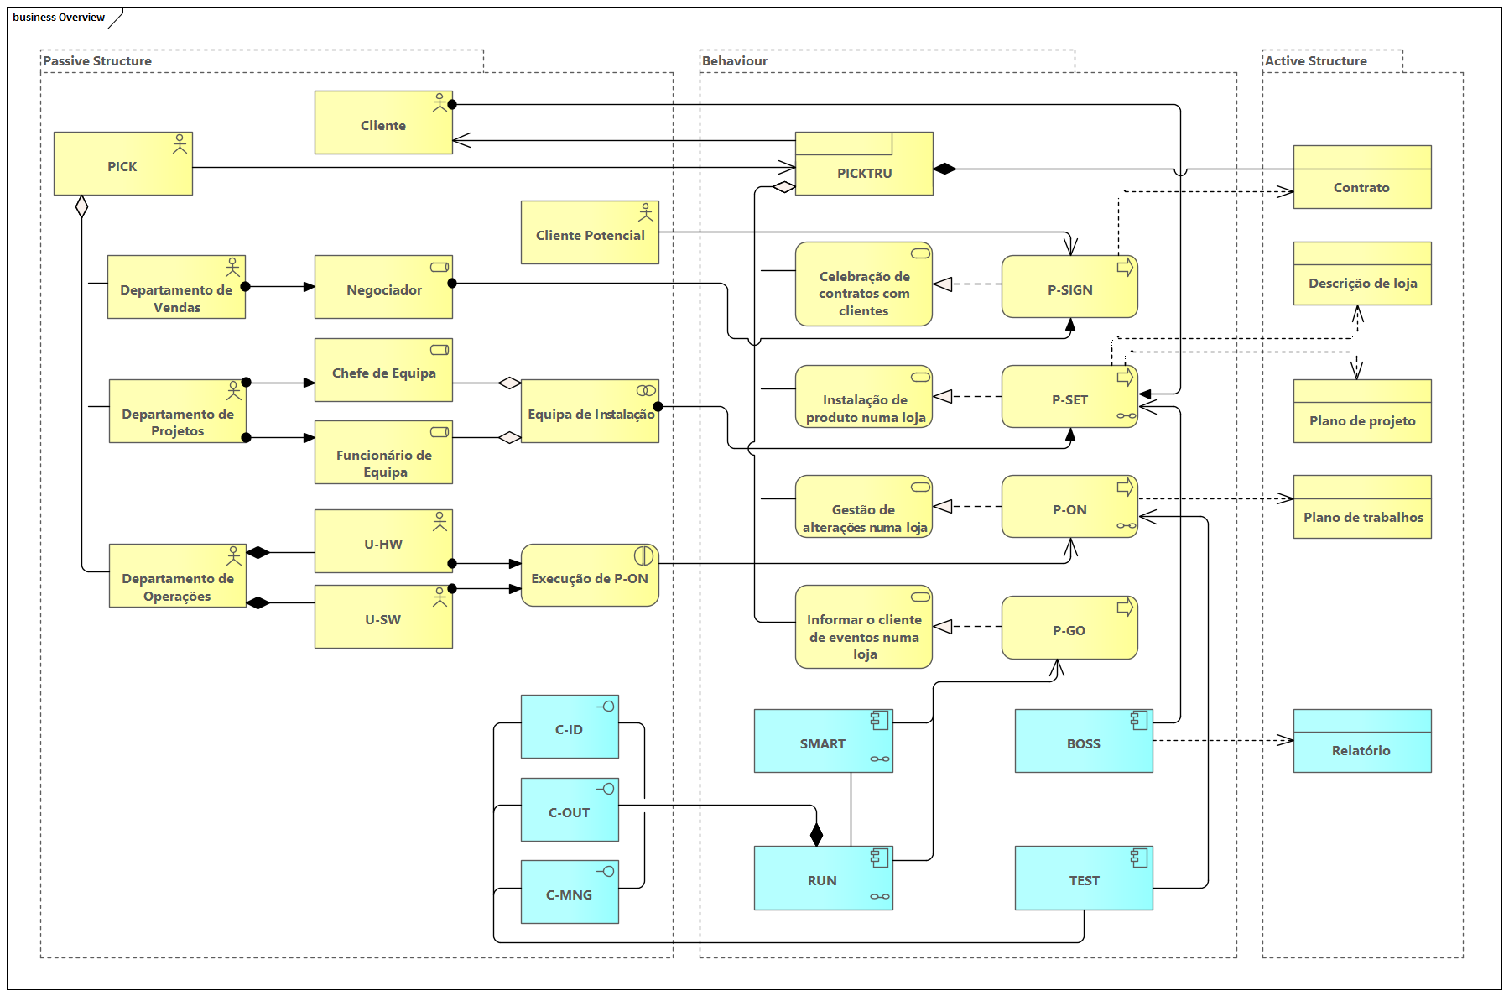
P_ON - B.1 (Parte 1)
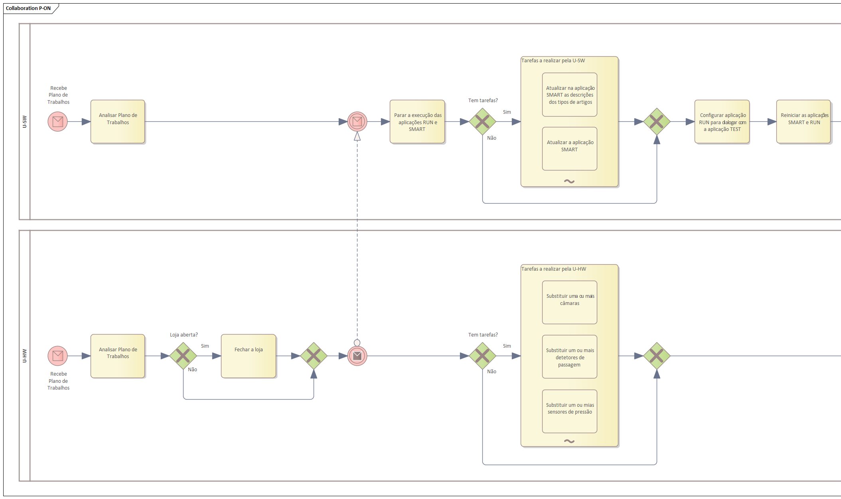
P_ON - B.1 (Parte 2)
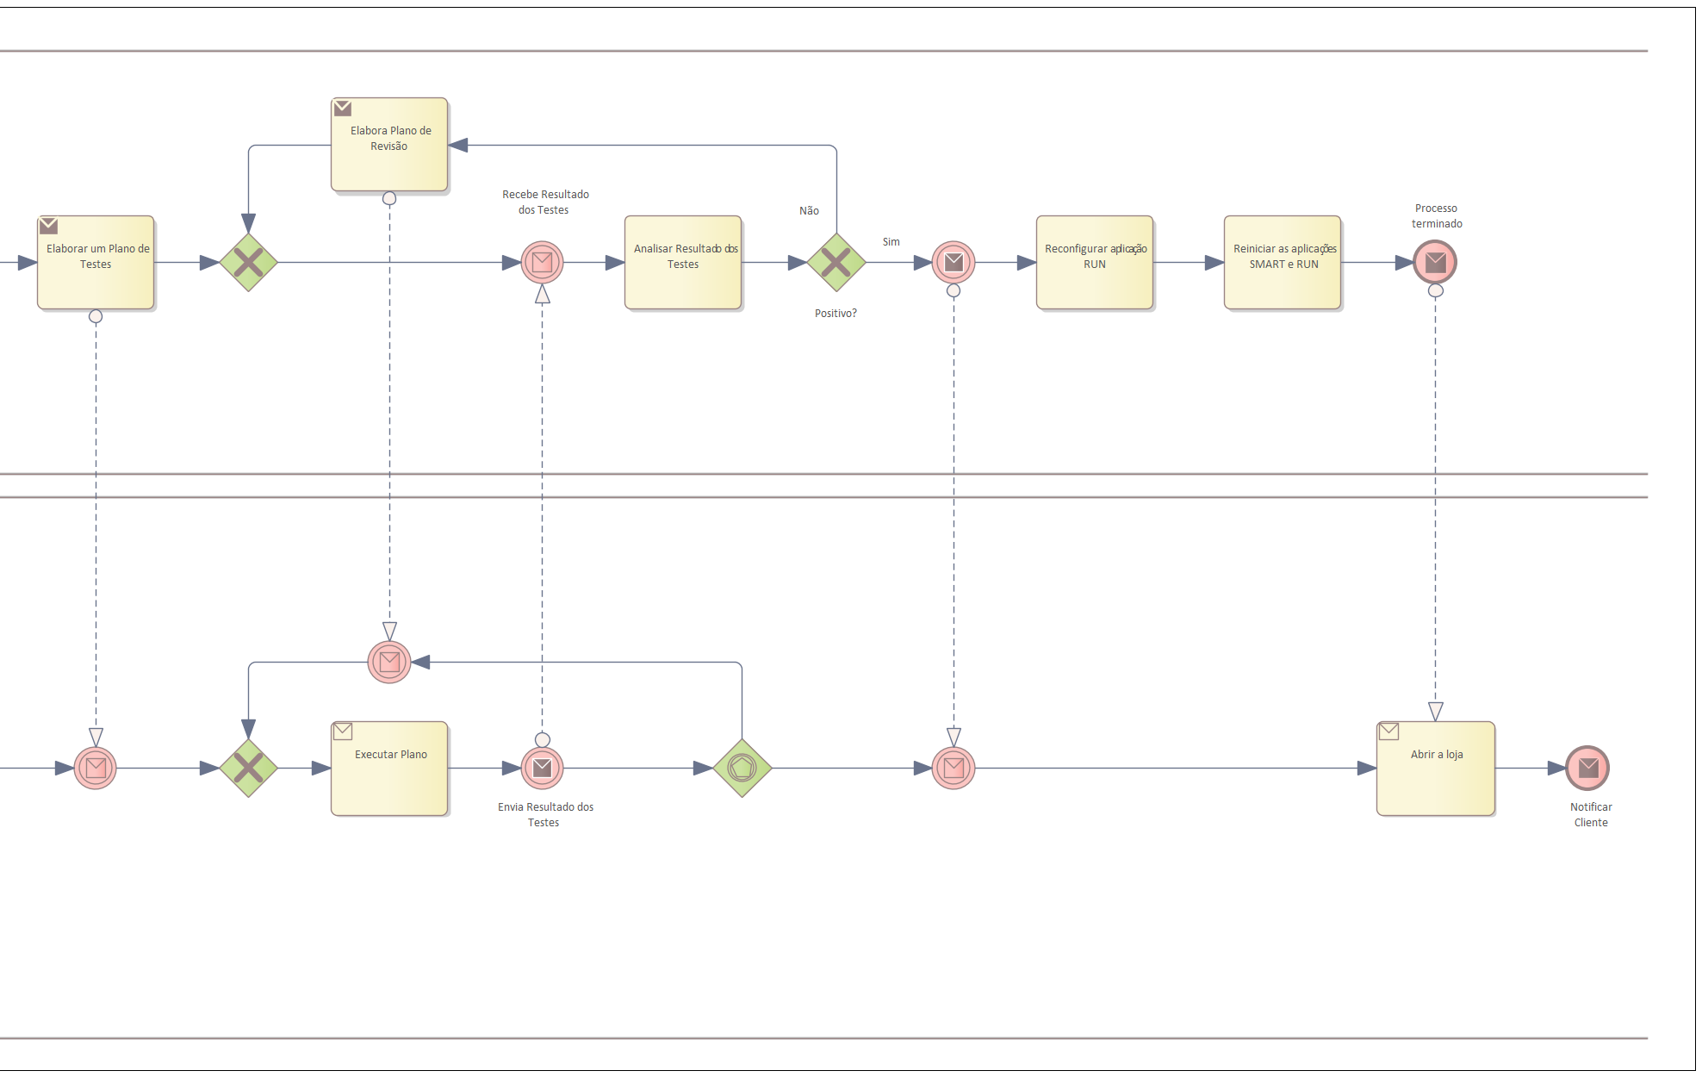
P_SET - B.1 (Parte 1)
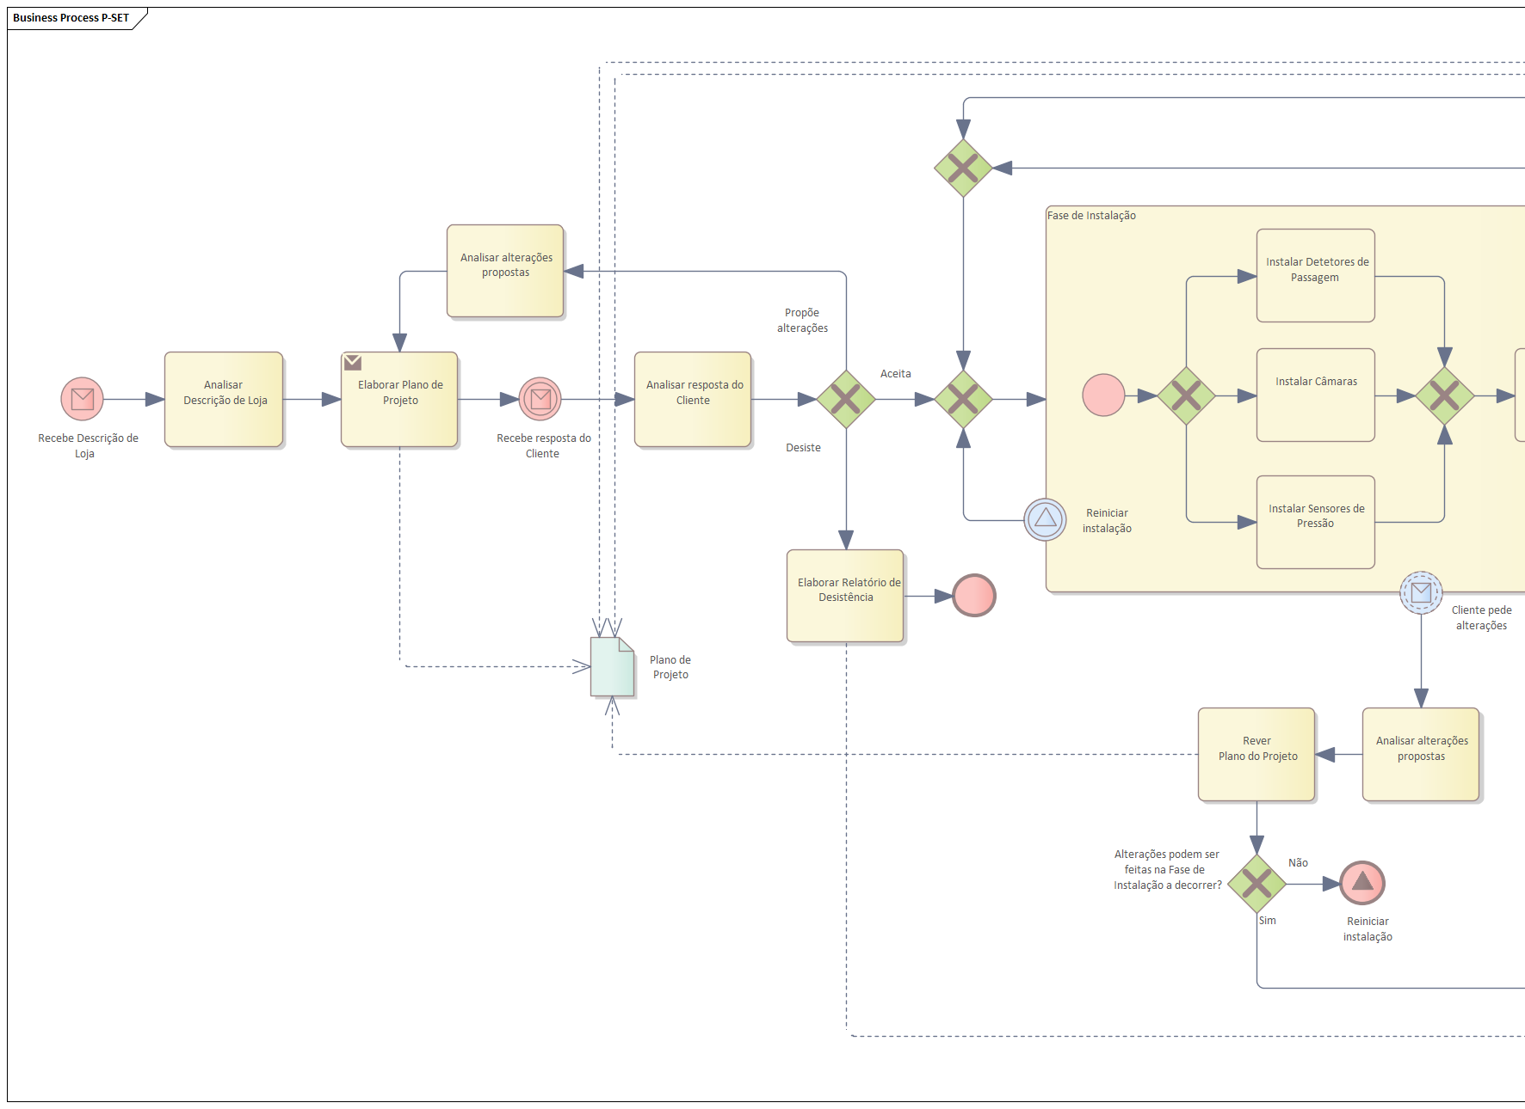
P_SET - B.1 (Parte 2)
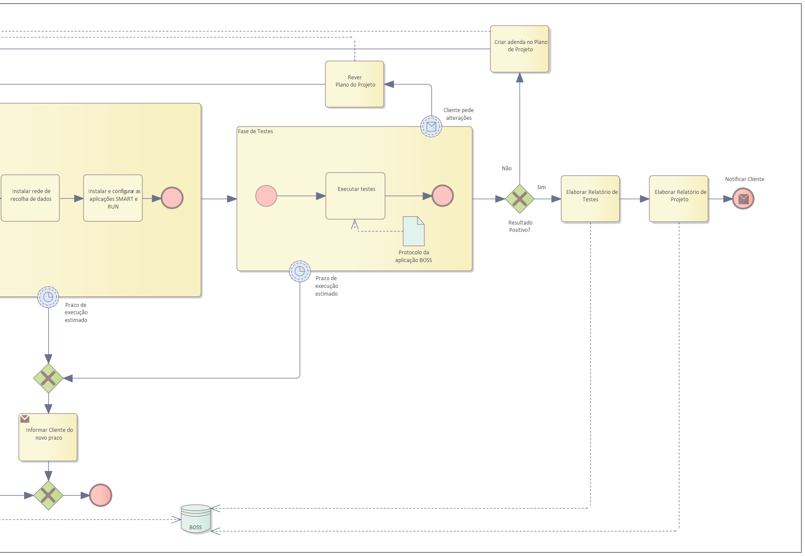
RUN Use Cases Diagram - B.2
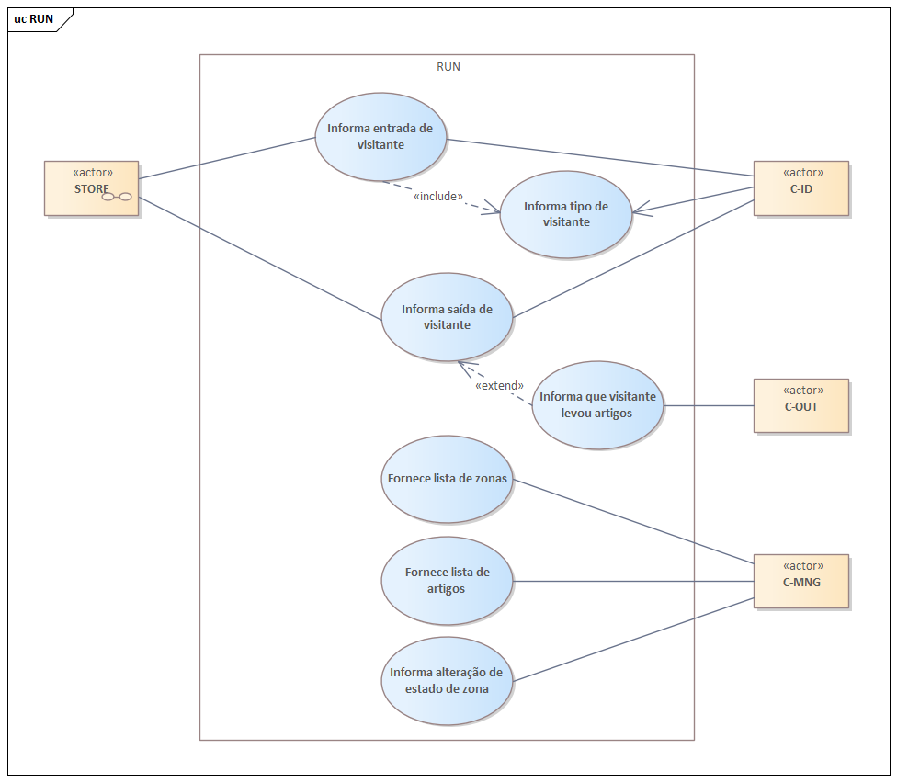
Assumptions:
- De modo a tornar a leitura do diagrama mais legível abstraímos as interações do sistema RUN com o C-MNG

STORE Use Cases Diagram - B.2
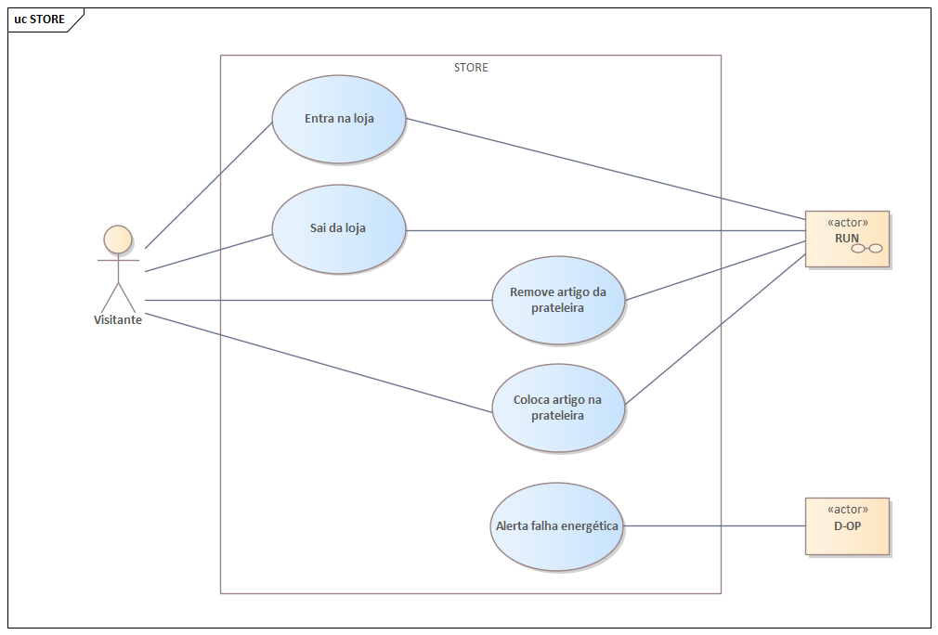
RUN Class Diagram - B.3
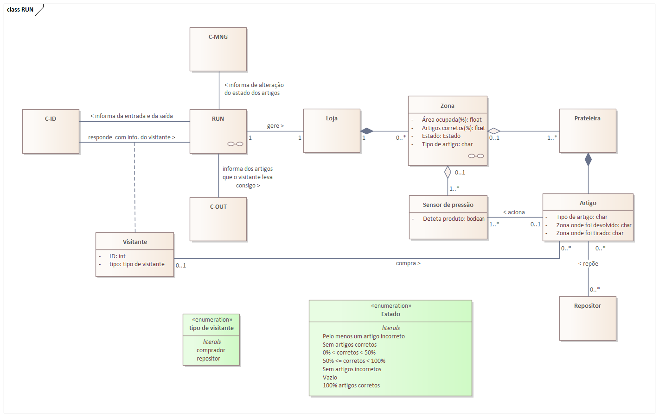
RUN State Machine Diagram - B.4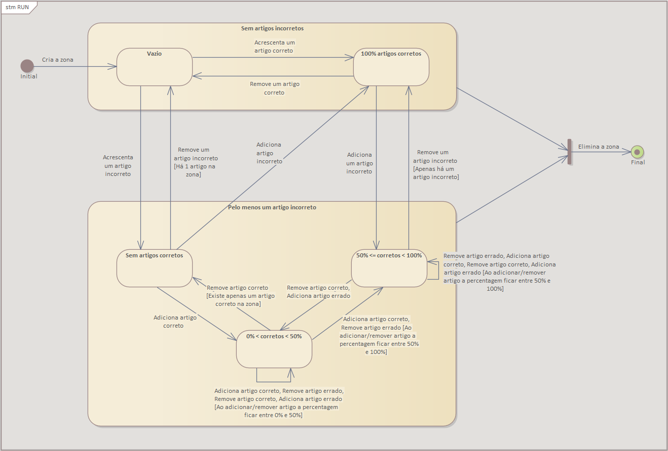
STORE Block Definition Diagram - B.5
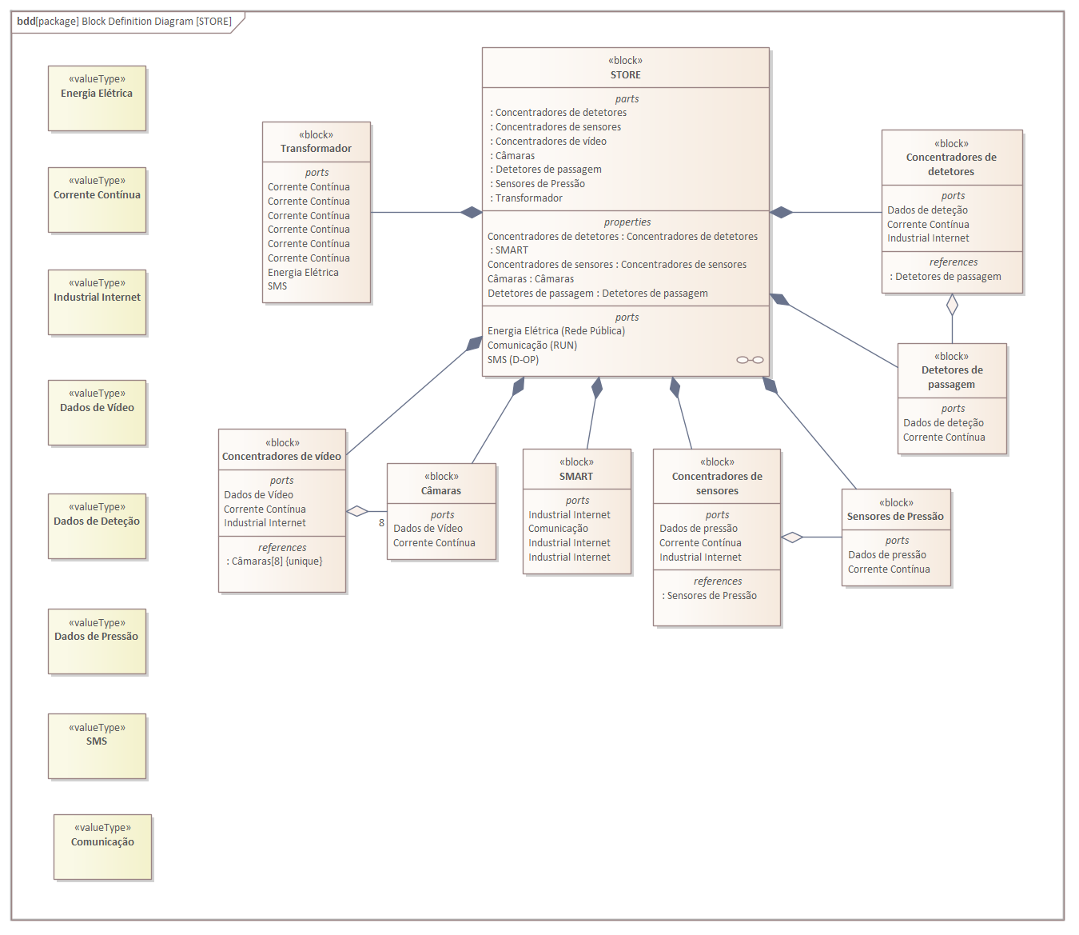
Assumptions:
- Como não é dito no enunciado, demos o nome "Comunicação" ao Item Flow entre a aplicação SMART e RUN.
- As entidades fora do sistema que comunicam com o sistema, ou com as quais o sistema comunica, estão representadas entre parênteses numa port do ibd.

STORE Internal Block Diagram - B.6
